2023 学年第二学期普陀区高三质量调研

物 理 试 卷
考生注意：
1．试卷满分 100 分，考试时间 60 分钟。
2．本考试分设试卷和答题纸。答题前，务必在答题纸上填写学校、班级、姓名。作答必须涂或写在答题纸上，在试卷上作答一律不得分。
3．本试卷标注“多选”的试题，每小题应选两个及以上的选项；未特别标注的选择类试题，每小题只能选一个选项。
4．本试卷标注“计算”“简答”“论证”等试题，在列式计算、逻辑推理以及回答问题过程中，须给出必要的图示、文字说明、公式、演算等。

一、气压式升降椅（12 分）
如图，某款气压式升降椅通过与椅面连接的气缸上下运动来控制椅子升降，气动杆固定在底座上，气缸与气动杆之间密闭一定质量的空气（气缸气密性、导热性良好，不计气缸与气动杆间的摩擦）。已知椅面与气缸的总质量为 6.0 kg，气动杆的横截面积为 30 cm²。（大气压强 p₀ = 1.0×10⁵ Pa，重力加速度大小 g = 10 m/s²）
气动杆
椅面
气缸

1．没有任何物体放置在椅面上时，
（1）密闭空气的压强为（ ）
A．2.0×10⁴Pa B．8.0×10⁴Pa C．1.0×10⁵Pa D．1.2×10⁵Pa
（2）若降低室温，椅面将（ ）
A．上升 B．保持不动 C．下降
（3）在室温降低的过程中，密闭气体的（ ）
A．内能不断减小，向外放出热量 B．内能不断减小，从外界吸收热量
C．内能保持不变，向外放出热量 D．内能保持不变，从外界吸收热量

2．在室温恒定的房间中，质量为 54 kg 的某同学坐上空的椅面（双脚始终悬空），椅面缓慢下降 12 cm 后达到稳定状态。该同学坐上椅面前气缸内密闭气柱的长度为______cm。

二、氢原子光谱（8分）
氢原子光谱是指氢原子内的电子在不同能级跃迁时所发射或吸收不同波长的光子而得到的光谱。玻尔理论对其进行了解释，如图为氢原子的能级图。（普朗克常量 h = 6.63×10⁻³⁴ J·s，元电荷e = 1.6×10⁻¹⁹C）
1
−13.6
−1.51
−0.85
−0.54
0
−3.40
2
3
4
5
n
E /eV
∞

3．一群处于 n = 4 能级上的氢原子，跃迁到基态最多能发出______种不同频率的光，其中最小频率为______Hz（保留 2 位有效数字）。

4．一群处于 n = 5 激发态的氢原子自发跃迁，辐射出的光子中仅有一种能使某金属发生光电效应，且光电子的最大初动能为 0.2 eV，则该金属的逸出功 W = ______eV。

5．氢原子钟是利用氢原子能级跃迁过程中产生的电磁波进行校准。北斗卫星绕地球运动，根据狭义相对论，静止在地面的氢原子钟与安装在北斗卫星上的同一氢原子钟相比（ ）
A．走得慢 B．走得快 C．走时相同

三、天宫课堂（28分）
中国宇航员利用“天宫”空间站的微重力环境，进行的太空授课活动。将空间站的运动视为匀速圆周运动，忽略地球自转的影响。

6．天宫空间站质量为 m，其运行轨道半径为 r。若地球质量为 M，引力常量为 G，则空间站在轨运行周期为______，其具有的机械能为______（无穷远处引力势能为零）。

7．（多选）授课时，宇航员往金属圈上的水膜中不断注水，水膜“长成”了水球。与水膜成为水球原因相同的现象有（ ）
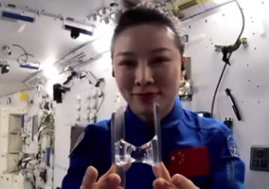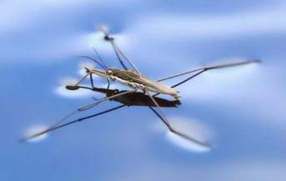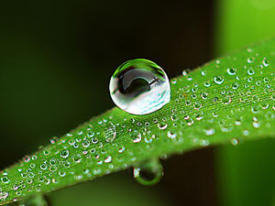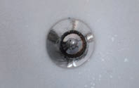
y/cm
x/m
O
O
y/cm
x/m
4
−4
4
3
2
1
图 a
图 b
C．草上的露珠成球形
D．玻璃上的石蜡熔化呈圆形
A．水黾可停在水面上
B．空间站中形成的“水桥”

8．若用弹簧振子进行实验，将一根弹性长绳左端与振子相连，O 是振子振动的平衡位置，如图 a 所示。垂直于弹簧沿绳建立 x 轴，振子振动后，某时刻长绳的波形图如图 b 所示。
（1）该时刻，绳上 x = 2.5 m 处的质点振动方向是（ ）
A．沿 x 轴正方向 B．沿 x 轴负方向
C．沿 y 轴正方向 D．沿 y 轴负方向
（2）若绳波的波速为 2.5 m/s，则该弹簧振子的振动周期为______s。

9．观看在方格布前研究小球碰撞的授课视频后，某同学通过软件每隔相等时间截取一张视频图片，如图为连续截取的三张图片。
①
②
③
（1）若小球和大球的质量分别为 m₁、m₂，则可估算出（ ）
A．m₁：m₂ = 1∶2 B．m₁：m₂ = 1∶3
C．m₁：m₂ = 2∶3 D．m₁：m₂ = 1∶5
（2）通过估算可判断两小球的碰撞属于（ ）
A．弹性碰撞 B．非弹性碰撞

10．“高微重力科学实验柜”的简化模型如图所示，A 和 B 是两个喷气装置。宇航员演示时，先使柜体悬浮于空间站中 O 点。然后给其一个向左的初速度，同时使 A 向左喷气；经过时间 t₁，关闭 A 的同时使 B 向右喷气；又经过时间 t₂，关闭 B，此时柜体又悬浮于 O 点。若 A、B 喷气时对柜体的作用力大小恒定且相等（忽略喷出气体的质量），则 t₁ 与 t₂ 的比值为______。
A
B
v

11．观看“太空水球”光学实验后，某同学用内径为 R、外径为 2R 的环形玻璃砖模拟光在水球中的传播。将玻璃砖放置在水平面上，一束单色光从 P 点以入射角 i 射入玻璃砖，如图所示。
i
内壁
外壁
P
（1）若 i = 45°，单色光经一次折射后，恰好与玻璃砖内壁相切，则玻璃砖对该单色光的折射率 n = _____。
（2）若单色光经一次折射后，恰好在玻璃砖内壁发生全反射，则入射角 i = _____。

四、风的利用（28分）
风是由空气流动引起的一种自然现象。从放飞风筝、风帆助航，到风力发电……都是人类对风的有效利用。

12．某同学静止站在水平地面上放风筝（风筝的重力不能忽略），他缓慢释放拉风筝的细线，风筝先后经过同一竖直线上的 a、b 两点，如图所示。若风筝在 a、b 两点时，细线对风筝的拉力大小相等。
a
b
（1）风筝在 a、b 两点受到空气对其的作用力大小分别为 F_{a}、F_{b}，则（ ）
A．F_{a} > F_{b} B．F_{a} = F_{b} C．F_{a} < F_{b}
（2）风筝在 a、b 两点受到空气对其的作用力方向与竖直方向的夹角分别为 θ_{a}、θ_{b}，则（ ）
A．θ_{a}＞θ_{b} B．θ_{a} = θ_{b} C．θ_{a}＜θ_{b}

13．一艘帆船受水平风力的推动，在静水中做匀速直线运动，速度大小为 v₀。若水对船阻力大小恒为 f，船帆的迎风面积为 S，空气密度为 ρ，则风速约为（ ）
A．$\sqrt{\frac{f}{ρS}}$− v₀ B．$\sqrt{\frac{f}{ρS}}$+ v₀ C．$\frac{f}{ρS}$− v₀ D．$\frac{f}{ρS}$+ v₀

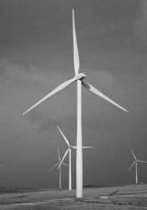
14．风电机组利用风能带动风轮机叶片旋转，再通过升速齿轮箱带动发电机线圈高速转动发电，为人们提供清洁能源。
图 a
图 b
r_{A}
r_{B}
A
B
（1）某款风电机组通过三片长度为 L 的叶片获取风能，如图a所示。叶片匀速转动一周的时间为 T，叶轮尖端的线速度的大小为______。升速齿轮箱某组齿轮如图 b 所示，A、B 为齿轮上两点，已知 r_{A} = 2r_{B}。A、B 点的向心加速度大小之比 a_{A}∶a_{B} = ______。
（2）风力发电的输电原理如图所示（变压器均为理想变压器）。若输电线的总电阻为 28 Ω，降压变压器的匝数比 n₃∶n₄ = 130∶1，副线圈的输出电压 U₄ = 220 V、输出功率为 1 430 kW，那么降压变压器输入电压 U₃ = ______V，输电线的焦耳热功率 P_{热} = ______kW。
r
U₁
I₁
I₂
I₄
U₄
发电机
用户
n₃ > n₄
U₃
U₂
n₁ < n₂
I₃
r

15．某风速测量装置由风杯组系统和电磁信号产生系统组成，如图 a、b 所示。电磁信号产生系统由半径为 L 圆形区域的匀强磁场，阻值为 r 固定于风轮转轴的导体棒 OA（导体棒长度大于 L），以及测量电路共同组成。匀强磁场的磁感应强度大小为 B、方向竖直向下。
图 a 风杯组系统
风杯
转轴
O
A
O
A
弹性簧片
A
a
b
R
图b 电磁信号产生系统（俯视图）
（1）风推动风杯绕轴逆时针匀速转动，A 端与弹性簧片接触时，流经电流表的电流方向是（ ）
A．a→b B．b→a
（2）（计算）若导体棒 A 端与弹性簧片接触时流过电路的电流强度恒为 I，测量电路中保护电阻的阻值为 R，其余电阻不计。求风杯转动的角速度 ω。

五、人工放射性（24分）
1934 年，约里奥-居里夫妇用 α 粒子轰击铝箔 ²⁷₁₃Al，获得了中子和 ³⁰₁₅P，放射性同位素 ³⁰₁₅P 又衰变产生 ³⁰₁₄Si 和正电子。磷 30 是首个通过人工方法获得的放射性同位素。

16．同位素具有相同的（ ）
A．核子数 B．中子数 C．质子数

17．磷 30 具有放射性，其衰变方程为 ³⁰₁₅P→³⁰₁₄Si + ______。³⁰₁₅P 的半衰期是 2.5 min，4g ³⁰₁₅P 经过 10 min 后还剩______g。

18．如图所示，将 α 粒子、中子、正电子，以及离子 P³⁻和 Si⁴⁺ 等五种粒子一起注入到加速电场的中心 P（忽略各粒子的初速度），部分粒子经电场加速从加速电场负极板上的小孔 N 射出；然后沿以O₁ 为圆心、R 为半径的圆弧通过静电分析器，再经速度选择器筛选后，某种粒子进入磁分析器中，在磁场中偏转后被磁场边界处的探测板收集。设原子核中每个核子的质量均为 m₀，已知元电荷为 e（整个系统处于真空中，不计粒子重力和粒子间的相互作用力）。
加速电场
静电分析器
速度选择器
磁分析器
B
探测板
O₂
O₁
R
P
M
N
①
②
③
（1）经电场加速从加速电场负极板上的小孔 N 射出的粒子有_______________。
（2）若加速电场两极板间的电压大小为 U，两极板间距为 L；静电分析器中与圆心 O₁ 等距离的各点场强大小相等，方向指向圆心。则 Si⁴⁺ 在加速电场中所受电场力大小为______。静电分析器中，与圆心 O₁ 距离为 R 处的电场强度的大小为______。
（3）（论证）在（2）的条件下，若粒子进入速度选择器后，它们的运动轨迹如图中虚线①、②、③所示，分析说明到达探测板的粒子是 Si⁴⁺。
（4）（计算）在（2）（3）的条件下，若磁分析器中以 O₂ 为圆心的足够大半圆形区域内，分布着方向垂直于纸面向外的匀强磁场，磁感应强度的大小为 B，求 Si⁴⁺ 在磁分析器中运动的时间和位移大小。

2023学年第二学期普陀区高三质量调研物理学科

参考答案

一、气压升降椅（3 + 3 + 3 + 3 = 12分）
1．（1）D （2）C （3）A
2．20

二、氢原子光谱（2 + 2 + 2 + 2 = 8 分）
3．6；1.6×10¹⁴
4．12.86
5．B

三、天宫课堂（3 + 3 + 3 + 3 + 3 + 3 + 3 + 3 + 2 + 2 = 28 分）
6．2π$\sqrt{\frac{r3}{GM}}$；− $\frac{GMm}{2r}$
7．（多选）ABC
8．（1）C （2）0.8
9．（1）D （2）A
10．$\sqrt{2}$+ 1
11．（1）$\sqrt{2}$ （2）30°

四、风的利用（3 + 3 + 3 + 3 + 3 + 3 + 3 + 3 + 4 = 28 分）
12．（1）C （2）A
13．B
14．（1）$\frac{2πL}{T}$；1∶2 （2）28600；70
15．（1）B
（2）导体棒 OA 转动切割磁感线，产生的感应电动势 E = BLv = BL$\frac{ωL + 0}{2}$= $\frac{1}{2}$BL²ω ①
A 端与弹性簧片接触时，由闭合电路欧姆定律可知 E = I(R + r) ②
由①②得 $\frac{1}{2}$BL²ω = I(R + r)，解得 ω = $\frac{2I(R + r)}{BL2}$

五、人工放射性（3 + 2 + 2 + 3 + 3 + 3 + 4 + 4 = 24 分）
16．C
17．⁰₁e；0.25
18．（1）Si⁴⁺、α 粒子、正电子
（2）$\frac{4Ue}{L}$；$\frac{U}{R}$
（3）Si⁴⁺、α 粒子、正电子带正电经加速电场作用将从小孔 N 射出，然后进入静电分析器，做匀速圆周运动。粒子在加速电中有 $\frac{1}{2}$Uq = $\frac{1}{2}$mv²，解得 v = $\sqrt{\frac{qU}{m}}$。由此可知，Si⁴⁺、α 粒子、正电子三种粒子进入速度选择器时的速度由粒子的电荷量与质量的比值决定，可得到 v_{Si} < v_{α} < v_{e}；
Si⁴⁺、α 粒子、正电子三种粒子进入速度选择器时受到指向负极板的电场力 Eq 和指向正极板的洛伦兹力 Bqv 的作用。若 Eq = Bqv₀ 时，将沿轨迹③运动，则当粒子速度 v > v₀，粒子将向正极板偏转，进入速度选择器的粒子速度 v 越大偏转越明显。因此①、②、③三条运动轨迹对应粒子进入速度选择器的速度关系为 v_{③} < v_{②} < v_{①}；综上所述，Si⁴⁺、α 粒子、正电子在速度选择器中的运动轨迹分别是③、②、①，故只有 Si⁴⁺ 进入磁分析器偏转后打到探测板上。
（4）Si⁴⁺ 进入磁分析器后受洛伦兹力作用做匀速圆周运动，运动半个圆周打到探测板上
由 Bqv = m$\frac{v2}{r}$ 得 r = $\frac{mv}{qB}$= $\frac{m\sqrt{\frac{qU}{m}}}{qB}$= $\frac{1}{B}\sqrt{\frac{Um}{q}}$= $\frac{1}{B}\sqrt{\frac{30Um0}{4e}}$= $\frac{1}{B}\sqrt{\frac{15Um0}{2e}}$
又有 T = $\frac{2πr}{v}$ T = $\frac{2πm}{qB}$= $\frac{60πm0}{4eB}$= $\frac{15πm0}{eB}$
所以 Si⁴⁺ 在磁分析器中运动的时间 t = $\frac{1}{2}$T = $\frac{15πm0}{2eB}$，位移大小 s = 2r = $\frac{1}{B}\sqrt{\frac{30Um0}{e}}$。

解析
1．（1）初始状态时，以圆柱形汽缸与椅面整体为研究对象，根据平衡条件得
mg + p₀S = p₁S
解得 p₁ = 1.2×10⁵Pa
故选 D。
（2）气体的压强不发生变化，降低室温，根据盖吕萨克定律可知，环境温度降低时，缸内气体体积减小，椅面会下降，故 C 正确；
故选 C。
（3）在室温降低的过程中，密闭气体的内能减小，即 ΔU < 0；理想气体的压强不变，根据盖·吕萨克定律可知气体体积减小，外界对气体做功，即 W > 0，根据热力学第一定律 ΔU = W + Q < 0 可知 Q < 0。即气体向外界放热，故 A 正确。
故选 A。

2．质量为 54 kg 的某同学坐上空的椅面（双脚始终悬空），稳定后，根据平衡条件得
(M + m)g + p₀S = p₂S
解得 p₁ = 3×10⁵Pa
设坐上椅面前气柱的长度为 L，由玻意耳定律得
p₁LS = p₂(L − ΔL)S
解得 L = 20 cm
该同学坐上椅面前气缸内密闭气柱的长度为 20 cm。

3．一群处于 n = 4 能级上的氢原子，跃迁到基态最多能发出 6 种（4→3、4→2、4→1、3→2、3→1、2→1）不同频率的光；其中 n = 4能级跃迁至 n =3 能级，辐射光子的能量最小，则
hν = E₄ – E₃
6.63×10⁻³⁴ ν = [(− 0.85 − (− 1.51)]×1.6×10⁻¹⁹
解得最小频率为 ν = 1.6×10¹⁴ Hz

4．n = 5 能级跃迁至 n = 1 能级，辐射出的光子能量最大为
hν = E₅ – E₁ = 13.06 eV
使某金属发生光电效应，根据爱因斯坦光电效应方程
E_{km} = hν – W₀
解得 W₀ = hν – E_{km} = 13.06 – 0.2 = 12.86 eV

5．根据狭义相对论，时间间隔的相对性可知，运动的钟比静止的钟走的慢。
故选 B。

6．（1）根据万有引力提供向心力 G$\frac{Mm}{r2}$= m$\frac{4π2}{T2}$r
解得空间站在轨运行周期为 T = 2π$\sqrt{\frac{r3}{GM}}$
（2）根据万有引力提供向心力 G$\frac{Mm}{r2}$= m$\frac{v2}{r}$
空间站的动能为 E_{k} = $\frac{1}{2}$mv² = $\frac{GMm}{2r}$
空间站的引力势能为 − $\frac{GMm}{r}$（必修二课本拓展阅读内容，结论好像只能死背）
空间站的机械能为 E = E_{p} + E_{k} = − $\frac{GMm}{2r}$

7．水膜“长成”了水球、水黾可停在水面上、空间站中形成的“水桥”、草上的露珠成球形都是由于液体的表面张力的作用，玻璃上的石蜡熔化呈圆形是由于非晶体的各向同性。
故选 ABC。

8．（1）绳波沿 x 轴正方向传播，根据微平移法，可知该时刻绳上 x = 2.5 m 处的质点振动方向是沿 y 轴正方向。
故选 C。
（2）绳波的波长为 2 m，绳波的周期为
T = $\frac{λ}{v}$= $\frac{2}{2.5}$s = 0.8 s
弹簧振子的振动周期等于绳波的周期，为 0.8 s。

9．（1）设频闪周期为 T，照片中每一格的距离为 L，由图可知大球碰撞前静止，小球碰撞前的速度大小为 v₀ = $\frac{3L}{T}$；
小球、大球碰撞后的速度大小为 v₁ = $\frac{2L}{T}$，v₂ = $\frac{L}{T}$
根据动量守恒定律得 m₁v₀ = − m₁v₁ + m₂v₂
解得 m₁∶m₂ = 1∶5
故选 D。
（2）代入质量、速度数据可证 $\frac{1}{2}$m₁v₀² = $\frac{1}{2}$m₁v₁² + $\frac{1}{2}$m₂v₂²
可知碰撞前后能量守恒，两小球的碰撞为弹性碰撞。
故选 A。

10．设加速度大小为 a，向左为正。
第一段的位移大小 s = vt₁ − $\frac{1}{2}$at₁²，第二段的位移大小（看成逆向匀加速）：s = $\frac{1}{2}$at₂²
即：vt₁ − $\frac{1}{2}$at₁² = $\frac{1}{2}$at₂² （1）
v
s
全过程的速度关系有：v – at₁ + at₂ = 0，得 v = at₁ − at₂ 代入（1）式消去 a，可得：
t₁ = ($\sqrt{2}$+ 1)t₂

11．（1）根据题意，作出光路图，如图所示
i
P
θ
O
设折射角为 θ，根据几何关系有 sinθ = $\frac{R}{2R}$= $\frac{1}{2}$
则玻璃砖对该单色光的折射率为 n = $\frac{sini}{sinθ}$= $\sqrt{2}$

（2）单色光经一次折射后，恰好在玻璃砖内壁发生全反射，光路图如图所示
i
P
β
O
A
C
2R
R
C = 45°
β
P
A
O
设折射角为 β，单色光在 A 点发生全反射。
全反射临界角 C = arcsin $\frac{1}{n}$= 45°
在 △PAO 中，根据正弦定理有
$\frac{R}{sinβ}$= $\frac{2R}{sin135°}$
解得：sinβ = $\frac{\sqrt{2}}{4}$
根据折射定律有 n = $\frac{sini}{sinβ}$，解得 sin i = $\frac{1}{2}$，i = 30°
T
mg
θ
F_{风}
12．（1）风筝受到细绳拉力为 T，则受力分析如图。
由图可知风力大小与细绳拉力和重力合力大小相等，风筝在 a、b 两点时，细线对风筝的拉力大小相等，但 T 与 mg 夹角变小，由力的合成知识可知，F_{a} < F_{b}，故选 C。
（2）由图可知，F_{风} 与 T 和 mg 合力大小相等，方向相反，风筝先后经过同一竖直线上的 a、b 两点时，合力与 mg 夹角变小，故空气对其的作用力方向与竖直方向的夹角变小，故选 A。

13．设风速为 v，在时间 t 内，正对帆船帆面的空气质量为 m，则有 m = ρS(v – v₀)t
根据动量定理 – Ft = mv₀ − mv
解得 F = ρS(v – v₀)²
帆船做匀速直线运动时处于平衡状态，帆船受风力 F 与水的阻力 f 是一对平衡力，即
f = ρS(v – v₀)²
解得 v = $\sqrt{\frac{f}{ρS}}$+ v₀
故选 B。

14．（1）由线速度公式可得 v = $\frac{2πL}{T}$。
由题意可知 A、B 点的线速度大小相等，则由向心加速度公式 a = $\frac{v2}{r}$可得 a_{A}∶a_{B} = r_{B}∶r_{A} = 1∶2。
（2）根据理想变压器电压与匝数关系可知
U₃ = $\frac{n3}{n4}$U₄ = 130×220 V = 28600 V
由功率公式可知 I₃ = $\frac{P3}{U3}$= $\frac{P4}{U3}$= $\frac{1430000}{28600}$= 50 A
故 P_{热} = I₃²R = 50²×28 W = 70 kW

15．（1）由右手定则可知，风推动风杯绕轴逆时针匀速转动时，A 相当于电源负极，通过电流表电流方向 b→a，故选 B。
（2）导体棒 OA 转动切割磁感线，产生的感应电动势 E = BLv = BL$\frac{ωL + 0}{2}$= $\frac{1}{2}$BL²ω ①
A 端与弹性簧片接触时，由闭合电路欧姆定律可知 E = I(R + r) ②
由①②得 $\frac{1}{2}$BL²ω = I(R + r)，解得 ω = $\frac{2I(R + r)}{BL2}$

16．同位素具有相同的质子数，不用的中子数，所以核子数也不同。
故选 C。

17．（1）根据质量数守恒和核电荷数守恒可知，其衰变方程为
³⁰₁₅P → ³⁰₁₄Si + ⁰₁e
（2）经过 10 min 为 4 个半衰期，剩余质量为原来的 = $\frac{1}{16}$，即剩下 4g / 16 = 0.25 g。

18．（1）由题意可知，带正电的粒子可以经电场加速从加速电场负极板上的小孔 N 射出，故能够从小孔 N 射出粒子有 α 粒子、正电子和 Si⁴⁺。
（2）Si⁴⁺ 在加速电场中所受电场力大小为
F = qE = $\frac{4eU}{L}$
由电场力提供向心力可得
qE = $\frac{mv2}{R}$
在加速电场中，由动能定理得
q $\frac{U}{2}$= $\frac{1}{2}$mv²
联立可得，静电分析器中，与圆心 O₁ 距离为 R 处的电场强度的大小为
E =$\frac{U}{R}$
（3）Si⁴⁺、α 粒子、正电子带正电经加速电场作用将从小孔 N 射出，然后进入静电分析器，做匀速圆周运动。粒子在加速电中有 $\frac{1}{2}$Uq = $\frac{1}{2}$mv²，解得 v = $\sqrt{\frac{qU}{m}}$。由此可知，Si⁴⁺、α 粒子、正电子三种粒子进入速度选择器时的速度由粒子的电荷量与质量的比值决定，可得到 v_{Si} < v_{α} < v_{e}；
Si⁴⁺、α 粒子、正电子三种粒子进入速度选择器时受到指向负极板的电场力 Eq 和指向正极板的洛伦兹力 Bqv 的作用。若 Eq = Bqv₀ 时，将沿轨迹③运动，则当粒子速度 v > v₀，粒子将向正极板偏转，进入速度选择器的粒子速度 v 越大偏转越明显。因此①、②、③三条运动轨迹对应粒子进入速度选择器的速度关系为 v_{③} < v_{②} < v_{①}；综上所述，Si⁴⁺、α 粒子、正电子在速度选择器中的运动轨迹分别是③、②、①，故只有 Si⁴⁺ 进入磁分析器偏转后打到探测板上。
（4）Si⁴⁺ 进入磁分析器后受洛伦兹力作用做匀速圆周运动，运动半个圆周打到探测板上
由 Bqv = m$\frac{v2}{r}$ 得 r = $\frac{mv}{qB}$= $\frac{m\sqrt{\frac{qU}{m}}}{qB}$= $\frac{1}{B}\sqrt{\frac{Um}{q}}$= $\frac{1}{B}\sqrt{\frac{30Um0}{4e}}$= $\frac{1}{B}\sqrt{\frac{15Um0}{2e}}$
又有 T = $\frac{2πr}{v}$ T = $\frac{2πm}{qB}$= $\frac{60πm0}{4eB}$= $\frac{15πm0}{eB}$
所以 Si⁴⁺ 在磁分析器中运动的时间 t = $\frac{1}{2}$T = $\frac{15πm0}{2eB}$
位移大小 s = 2r = $\frac{1}{B}\sqrt{\frac{30Um0}{e}}$。

2023学年第二学期普陀区高三质量调研
物 理 试 卷原稿
考生注意：
1．试卷满分100分，考试时间60分钟。
2．本考试分设试卷和答题纸。答题前，务必在答题纸上填写学校、班级、姓名。作答必须涂或写在答题纸上，在试卷上作答一律不得分。
3．本试卷标注“多选”的试题，每小题应选两个及以上的选项；未特别标注的选择类试题，每小题只能选一个选项。
4．本试卷标注“计算”“简答”“论证”等试题，在列式计算、逻辑推理以及回答问题过程中，须给出必要的图示、文字说明、公式、演算等。

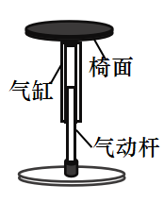
一、气压式升降椅（12分）
如图，某款气压式升降椅通过与椅面连接的气缸上下运动来控制椅子升降，气动杆固定在底座上，气缸与气动杆之间密闭一定质量的空气（气缸气密性、导热性良好，不计气缸与气动杆间的摩擦）。已知椅面与气缸的总质量为6.0kg，气动杆的横截面积为30cm²。（大气压强p₀＝1.0×10⁵Pa，重力加速度大小g＝10m/s²）
1．没有任何物体放置在椅面上时，
（1）密闭空气的压强为
A．2.0×10⁴Pa B．8.0×10⁴Pa C．1.0×10⁵Pa D．1.2×10⁵Pa
（2）若降低室温，椅面将
A．上升 B．保持不动 C．下降
（3）在室温降低的过程中，密闭气体的
A．内能不断减小，向外放出热量 B．内能不断减小，从外界吸收热量
C．内能保持不变，向外放出热量 D．内能保持不变，从外界吸收热量
2．在室温恒定的房间中，质量为54kg的某同学坐上空的椅面（双脚始终悬空），椅面缓慢下降12cm后达到稳定状态。该同学坐上椅面前气缸内密闭气柱的长度为______cm。

二、氢原子光谱（8分）
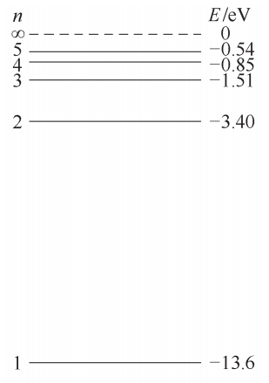
氢原子光谱是指氢原子内的电子在不同能级跃迁时所发射或吸收不同波长的光子而得到的光谱。玻尔理论对其进行了解释，如图为氢原子的能级图。
（普朗克常量h＝6.63×10⁻³⁴ J·s，元电荷e＝1.6×10⁻¹⁹C）
3．一群处于n＝4能级上的氢原子，跃迁到基态最多能发出______种不同频率的光，其中最小频率为______Hz（保留2位有效数字）。
4．一群处于n=5激发态的氢原子自发跃迁，辐射出的光子中仅有一种能使某金属发生光电效应，且光电子的最大初动能为0.2eV，则该金属的逸出功W＝______eV。
5．氢原子钟是利用氢原子能级跃迁过程中产生的电磁波进行校准。北斗卫星绕地球运动，根据狭义相对论，静止在地面的氢原子钟与安装在北斗卫星上的同一氢原子钟相比
A．走得慢 B．走得快 C．走时相同
三、天宫课堂（28分）
中国宇航员利用“天宫”空间站的微重力环境，进行的太空授课活动。将空间站的运动视为匀速圆周运动，忽略地球自转的影响。
6．天宫空间站质量为m，其运行轨道半径为r。若地球质量为M，引力常量为G，则空间站在轨运行周期为______，其具有的机械能为______（无穷远处引力势能为零）。
7．（多选）授课时，宇航员往金属圈上的水膜中不断注水，水膜“长成”了水球。与水膜成为水球原因相同的现象有
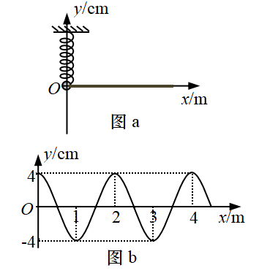
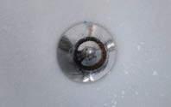
8．若用弹簧振子进行实验，将一根弹性长绳左端与振子相连，O是振子振动的平衡位置，如图a所示。垂直于弹簧沿绳建立x轴，振子振动后，某时刻长绳的波形图如图b所示。
C．草上的露珠成球形
D．玻璃上的石蜡熔化呈圆形
A．水黾可停在水面上
B．空间站中形成的“水桥”
（1）该时刻，绳上x=2.5m处的质点振动方向是
A．沿x轴正方向 B．沿x轴负方向
C．沿y轴正方向 D．沿y轴负方向
（2）若绳波的波速为2.5m/s，则该弹簧振子的振动周期为______s。
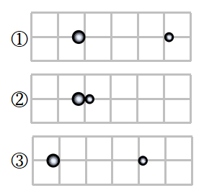
9．观看在方格布前研究小球碰撞的授课视频后，某同学通过软件每隔相等时间截取一张视频图片，如图为连续截取的三张图片。
（1）若小球和大球的质量分别为m₁、m₂，则可估算出
A．m₁：m₂＝1：2 B．m₁：m₂＝1：3
C．m₁：m₂＝2：3 D．m₁：m₂＝1：5
（2）通过估算可判断两小球的碰撞属于
A．弹性碰撞 B．非弹性碰撞
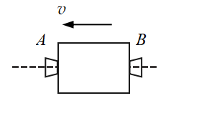
10．“高微重力科学实验柜”的简化模型如图所示，A和B是两个喷气装置。宇航员演示时，先使柜体悬浮于空间站中O点。然后给其一个向左的初速度，同时使A向左喷气；经过时间t₁，关闭A的同时使B向右喷气；又经过时间t₂，关闭B，此时柜体又悬浮于O点。若A、B喷气时对柜体的作用力大小恒定且相等（忽略喷出气体的质量），则t₁与t₂的比值为______。
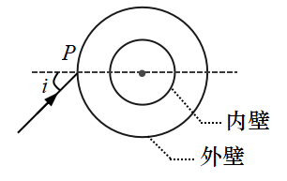
11．观看“太空水球”光学实验后，某同学用内径为R、外径为2R的环形玻璃砖模拟光在水球中的传播。将玻璃砖放置在水平面上，一束单色光从P点以入射角i射入玻璃砖，如图所示。
（1）若i=45°，单色光经一次折射后，恰好与玻璃砖内壁相切，则玻璃砖对该单色光的折射率n＝_____。
（2）若单色光经一次折射后，恰好在玻璃砖内壁发生全反射，则入射角i＝_____。

四、风的利用（28分）
风是由空气流动引起的一种自然现象。从放飞风筝、风帆助航，到风力发电……都是人类对风的有效利用。
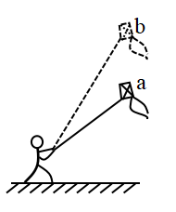
12．某同学静止站在水平地面上放风筝（风筝的重力不能忽略），他缓慢释放拉风筝的细线，风筝先后经过同一竖直线上的a、b两点，如图所示。若风筝在a、b两点时，细线对风筝的拉力大小相等
（1）风筝在a、b两点受到空气对其的作用力大小分别为F_{a}、F_{b}，则
A．F_{a}＞F_{b} B．F_{a}＝F_{b} C．F_{a}＜F_{b}
（2）风筝在a、b两点受到空气对其的作用力方向与竖直方向的夹角分别为θ_{a}、θ_{b}，则
A．θ_{a}＞θ_{b} B．θ_{a}＝θ_{b} C．θ_{a}＜θ_{b}
13．一艘帆船受水平风力的推动，在静水中做匀速直线运动，速度大小为v₀。若水对船阻力大小恒为f，船帆的迎风面积为S，空气密度为ρ，则风速约为
A． B． C． D．
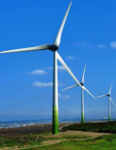
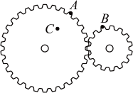
14．风电机组利用风能带动风轮机叶片旋转，再通过升速齿轮箱带动发电机线圈高速转动发电，为人们提供清洁能源。
图a
图b
r_{A}
r_{B}
（1）某款风电机组通过三片长度为L的叶片获取风能，如图a所示。叶片匀速转动一周的时间为T，叶轮尖端的线速度的大小为______。升速齿轮箱某组齿轮如图b所示，A、B为齿轮上两点，已知r_{A}＝2r_{B}。A、B点的向心加速度大小之比a_{A}∶a_{B}＝______。
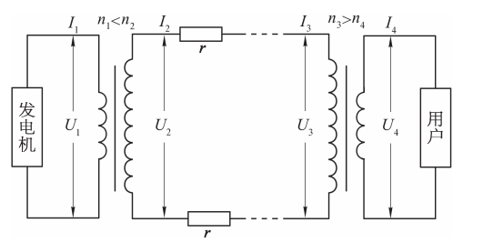
（2）风力发电的输电原理如图所示（变压器均为理想变压器）。若输电线的总电阻为28Ω，降压变压器的匝数比n₃∶n₄＝130∶1，副线圈的输出电压U₄＝220V、输出功率为1430kW，那么降压变压器输入电压U₃＝______V，输电线的焦耳热功率P_{热}＝______kW。
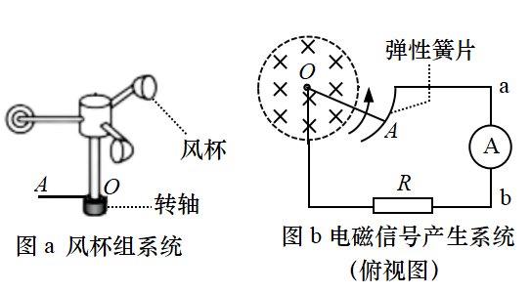
15．某风速测量装置由风杯组系统和电磁信号产生系统组成，如图a、b所示。电磁信号产生系统由半径为L圆形区域的匀强磁场，阻值为r固定于风轮转轴的导体棒OA（导体棒长度大于L），以及测量电路共同组成。匀强磁场的磁感应强度大小为B、方向竖直向下。
（1）风推动风杯绕轴逆时针匀速转动，A端与弹性簧片接触时，流经电流表的电流方向是
A．a→b B．b→a
（2）（计算）若导体棒A端与弹性簧片接触时流过电路的电流强度恒为I，测量电路中保护电阻的阻值为R，其余电阻不计。求风杯转动的角速度ω。
五、人工放射性（24分）
1934年，约里奥-居里夫妇用α粒子轰击铝箔，获得了中子和，放射性同位素又衰变产生和正电子。磷30是首个通过人工方法获得的放射性同位素。
16．同位素具有相同的
A．核子数 B．中子数 C．质子数
17．磷30具有放射性，其衰变方程为→+______。的半衰期是2.5min，4g经过10min后还剩______g。
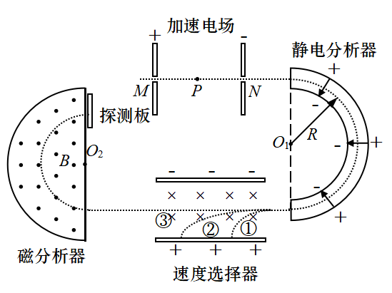
18．如图所示，将α粒子、中子、正电子，以及离子P³⁻和Si⁴⁺等五种粒子一起注入到加速电场的中心P（忽略各粒子的初速度），部分粒子经电场加速从加速电场负极板上的小孔N射出；然后沿以O₁为圆心、R为半径的圆弧通过静电分析器，再经速度选择器筛选后，某种粒子进入磁分析器中，在磁场中偏转后被磁场边界处的探测板收集。设原子核中每个核子的质量均为m₀，已知元电荷为e（整个系统处于真空中，不计粒子重力和粒子间的相互作用力）。
（1）经电场加速从加速电场负极板上的小孔N射出的粒子有______。
（2）若加速电场两极板间的电压大小为U，两极板间距为L；静电分析器中与圆心O₁等距离的各点场强大小相等，方向指向圆心。则Si⁴⁺在加速电场中所受电场力大小为______。静电分析器中，与圆心O₁距离为R处的电场强度的大小为______。
（3）（论证）在（2）的条件下，若粒子进入速度选择器后，它们的运动轨迹如图中虚线①、②、③所示，分析说明到达探测板的粒子是Si⁴⁺。
（4）（计算）在（2）(3)的条件下，若磁分析器中以O₂为圆心的足够大半圆形区域内，分布着方向垂直于纸面向外的匀强磁场，磁感应强度的大小为B，求Si⁴⁺在磁分析器中运动的时间和位移大小。

